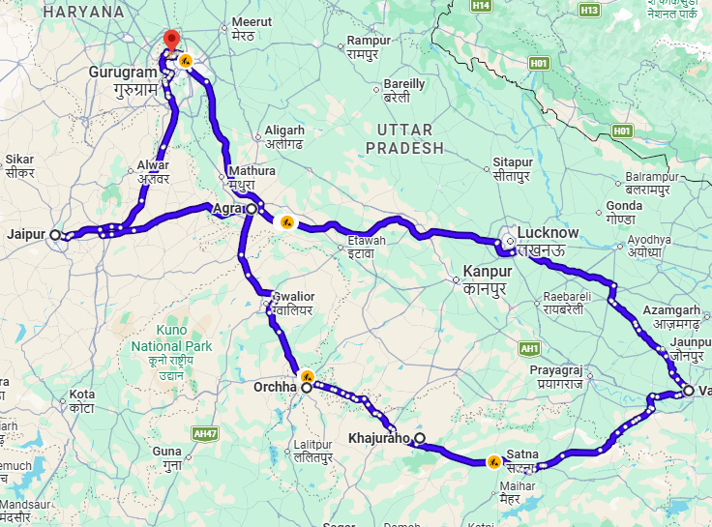
INDIA MISTICA
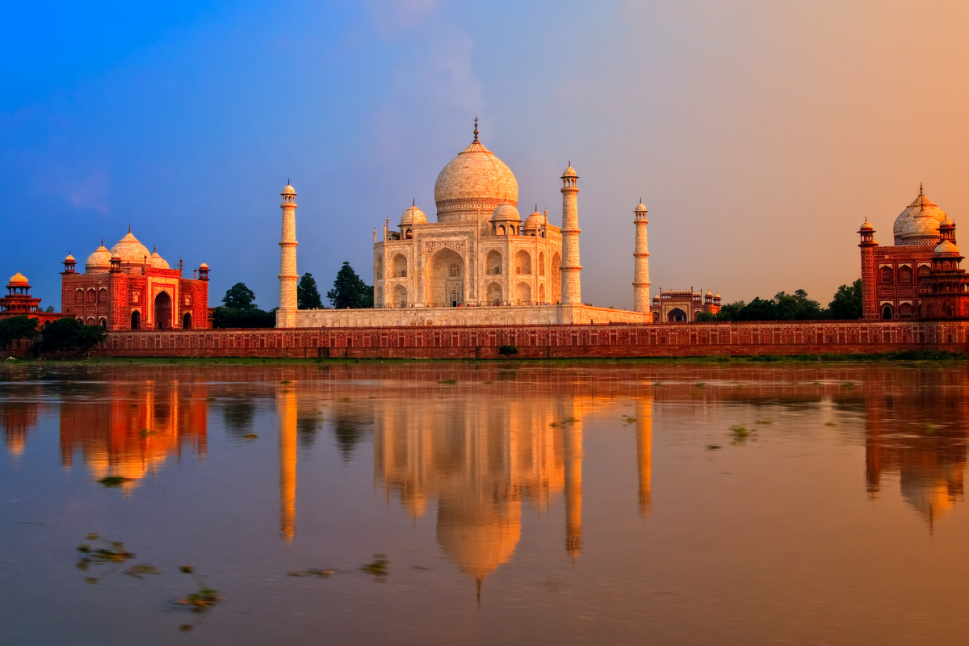

Salidas diarias
Visita:
DELHI
JAIPUR
AGRA
ORCHHA
KHAJURAHO
VARANASI
DELHI

D1 | LLEGADA A DELHI
Le damos la bienvenida a la capital de la India para un viaje a través de los fascinantes hitos históricos del norte medieval de la India. Se libraron guerras y se cambiaron gobernantes en Delhi pero la vida cotidiana se vivió en relativa continuidad. Incluso hoy se pueden ver destellos de esto, ya que el carácter de la ciudad experimentó cambios masivos en las últimas décadas. Este enclave del país ha visto pasar diferentes civilizaciones y ha sido la ubicación de siete ciudades diferentes a lo largo de la historia. Aquí los signos de lo antiguo chocan continuamente con lo nuevo, presentando un panorama siempre fascinante. Le damos la bienvenida a su caos y estabilidad, a su firmeza e impaciencia y a un mundo de contrastes que no le dejarán indiferente.
El horario estándar de check-in en hotel es a las 14:00 hrs.
Llegada; asistencia y check-in el hotel.
Noche en el hotel en Delhi.
D2 | DELHI
Desayuno. Visita de la ciudad de la Antigua Delhi, visitando Jama Masjid, una de las mayores mezquitas de la India en el recorrido por Viejo Delhi y luego pasando en ruta por Fuerte Rojo (vista desde el coche y sin parada). Luego visita de Raj Ghat que literalmente significa “patio real” es el memorial en honor al líder Mahatma Gandhi. Se trata de una sencilla losa de mármol negro ubicada en el lugar exacto donde se incineró al padre la nación el 31 de enero de 1948, tan solo un día después de su asesinato.
Visitará el majestuoso Gurudwara Bangla Sahib, con su llamativa cúpula dorada brillando al sol. Un lugar sagrado para los sikhs de todo el mundo, se cree que las aguas sagradas de su estanque tienen propiedades curativas. Los terrenos de Gurudwara incluyen un templo comunitario, una cocina comunitaria, una escuela, una biblioteca y una galería de arte. Si lo desea, participe de una comida tradicional estilo Langar cocinada por los discípulos de Gurudwara en su cocina comunitaria.
Por la tarde continuamos nuestro viaje visitando la zona de Nueva Delhi, empezamos con la visita de Qutub Minar – es una altísima torre de la Victoria de 73 metros de altura y 5 pisos, construida por Qutab-ud-din Aibak después de la derrota del último reino hindú de la ciudad. Luego haremos un recorrido panorámico por la zona de Nueva Delhi (vista desde el coche y sin parada) pasando por El Rashtrapati Bhavan es la residencia del Presidente de India. También pasaremos en coche por todos los importantes edificios gubernamentales y el parlamento nacional, todos estos grandiosos ejemplos del poderío político del imperio británico en la India. Veremos la Puerta de la India (vista desde el coche y sin parada) y daremos un paseo a pie por la famosa zona Connaught Palace.
Noche en el hotel en Delhi

D3 | DELHI – JAIPUR (5-6 Hrs.)
Desayuno. Salida por carretera hacia Jaipur. Jaipur es la capital del estado indio del Rajastán, en la zona noroeste de la India. También es conocida como La Ciudad Rosa. La ciudad se construyó a partir del año 1727 por el Maharajá Jai Singh II y las casas estaban edificadas en estuco rosado para imitar la arenisca roja. A su llegada a Jaipur, encuentro y asistencia y luego check-in en el hotel. Alojamiento en Hotel.

D4 | JAIPUR
Desayuno. Excursión al Fuerte Amber situado en la cima de una colina en las afueras de la ciudad. Sus robustas e imponentes murallas protegen una colección de impresionantes palacios, templos y jardines. Subiremos al fuerte en jeep (sin aire acondicionado). Ya dentro del complejo, descubrirá los deslumbrantes palacios de Jagmandir y Jai Mahal entre otros y el templo de Kali y sus cuidados jardines. Por la tarde, recorreremos las mayores atracciones de Jaipur, visitando el Palacio de la Ciudad – que alberga maravillas como el Chandra Mahal, el Mubarak Mahal y la intrincadamente decorada Puerta del Pavo Real – pasando por el Palacio de los Vientos y visitando el histórico observatorio astrológico de Jantar Mantar antes de regresar al hotel.
Por la noche disfrutará de una cena amenizada con danzas tradicionales y típicas de la zona en un restaurante local en Jaipur. Alojamiento en Hotel.
Noche en el hotel en Jaipur.
DÍA 5 I JAIPUR – FATEHPUR SIKRI – AGRA (245 KMS/ 5-6 HORAS)
Desayuno. Salida hacia Agra tras desayunar en el hotel, recorriendo los áridos paisajes de Rajastán hasta llegar a Fatehpur Sikri, la ‘ciudad fantasma’ del imperio mogol. Deambular por Fatehpur Sikri es como volver atrás cinco siglos al cenit del imperio mogol. Esta ciudad amurallada fue construida por el emperador Akbar como capital del imperio y su impresionante colección de palacios, pabellones y mezquitas demuestran el poderío y la riqueza de la que gozaba el imperio mogol. Disfrutará de una visita al Mausoleo de Salim Chisti y el Panch Mahal, y podrá admirar la belleza de la mezquita de Jama Masjid. Tras esta inolvidable visita, continuaremos hacia Agra para el check-in al hotel. Alojamiento en Hotel.
DÍA 6 I AGRA
Desayuno. Por la mañana visita al Taj Mahal (Cerrado los Viernes), la oda escrita en mármol que ha embelesado al mundo con su belleza. El mausoleo fue construido por Shah Jahan, el desconsolado emperador mogol, tras haber muerto en el parto su querida mujer, Mumtaz Mahal. Durante 22 años, el emperador reclutó a los mejores artesanos, albañiles y arquitectos de lugares lejanos como Italia y Francia para construir este majestuoso monumento. Seguiremos con la visita al Fuerte de Agra, cuyos baluartes de arenisca roja protegen una docena de preciosos palacios y pabellones mogoles. Podrá explorar la Diwan-i-Am (Sala de Audiencia Pública) dónde el emperador atendía a sus súbditos y la Diwan-i-Khas (Sala de Audiencia Privada) dónde trataba con dignitarios extranjeros. Entre todos los edificios de la fortaleza con característico color rojizo de arenisca destaca Mina Masjid o "mezquita celestial" ya que está construida con mármol blanco al igual que el Taj Mahal. Alojamiento en Hotel.
D7 | AGRA – JHANSI – ORCHHA – KHAJURAHO
Después de desayunar en el hotel, traslado a la estación de tren para coger el Shatabdi Express a las 08:10h, llegando en Jhansi a las 10:45h.
A continuación, traslado en carretera a Khajuraho, parando en ruta en el pueblo monumental de Orchha. Llegada y visita a los Chhatris o cenotafios y al hermoso Fuerte/Palacio de Orchha. El fuerte consta de varios edificios conectados construidos en diferentes épocas, el más notable de los cuales es el Raja Mahal.
Procede por carretera hasta el hotel en Khajuraho con el resto del día libre. Noche en el hotel en Khajuraho.
D8 | KHAJURAHO – VARANASI EN TREN VANDE BHARAT: 15:20/ 22:10 HRS (El tren no opera el jueves)
Después del desayuno, visitará los célebres templos de Khajuraho, conocidos en todo el mundo por su sorprendente y refinada escultura erótica. Este complejo, declarado Patrimonio de la Humanidad por la UNESCO, conserva alrededor de 20 templos con más de mil años de historia, adornados con miles de esculturas en relieve que representan escenas cotidianas, posturas espirituales y motivos artísticos profundamente simbólicos. Durante la visita se incluirán los templos de Chausath Yogini, Kandariya Mahadeva, Chitragupta, Vishwanath, Lakshmana y Vishnu Garuda.
Tras la visita, regreso al hotel para el check-out y traslado a la estación de tren de Khajuraho para tomar el Vande Bharat Express con destino a Varanasi.
A la llegada, asistencia y traslado al hotel.
Mark Twain describió Benarés como “más antigua que la historia, más antigua que la tradición, más antigua incluso que la leyenda y dos veces más antigua que todas ellas juntas”. Conocida por los devotos como “Kashi”, se dice que fue fundada por Shiva, el Señor del Universo. Considerada una de las ciudades habitadas más antiguas del mundo, Benarés es también uno de los más importantes centros de peregrinación de la India, así como un punto de gran interés para viajeros de todo el mundo.
Situada a orillas del sagrado río Ganges, la ciudad ha sido un núcleo de conocimiento, espiritualidad y cultura durante más de 2.000 años. Noche en el Hotel en Benarés.
D9 | BENARES
Antes del amanecer, disfrutaremos de un paseo en barca por el río Ganges. Durante este paseo veremos gran variedad de peregrinos sumergiéndose en el río para limpiar su alma. También seremos testigos de los rituales en los ghats de cremación, ceremonias en las que se incineran los cadáveres. De vuelta al hotel visitaremos el Templo Kashi Vishwanath, la Mezquita del Emperador Mogol Aurangzeb y el Templo de Durga. Regresaremos al hotel para desayunar. Por la tarde nos dispondremos a visitar la ciudad de Sarnath, el lugar donde Buda predicó su primer sermón sobre Maha-Dharma Chakra Pravartan o La Rueda de la Ley. Al atardecer disfrutaremos de la Ceremonia Aarti en los Ghats del río Ganges. Alojamiento en Hotel
DÍA 9 I VARANASI – DELHI EN VUELO
Desayuno. Traslado al aeropuerto para tomar el vuelo hacia Delhi. Llegada a Delhi y traslado al aeropuerto
internacional para tomar el vuelo hacia su próximo destino
Hoteles previstos o similar
Delhi: Park Inn by Radisson / Udman Hotel / Deventure Sarovar Portico
Jaipur: Hotel Park Ocean / Hotel Cygnate Park
Agra: Royal Regent / Howard The Fern / Clarks Shiraz
Khajuraho: Ramada Khajuraho o Similar
Varanasi: Hotel Costa Riveira / Hotel Arcadia

INCLUYE:

- Asistencia a la llegada/salida por el representante.
- Guía de habla hispana según el programa.
- 09 noches de alojamiento en habitación doble/twin como indicado.
- Desayuno diario.
- Una cena seguida de baile folclórico en un restaurante local en Jaipur.
- Transporte con aire acondicionado desde y al hotel, entre ciudades y durante excursiones.
- Paseo con Rickshaw por los bazares de Delhi.
- Las entradas según las visitas mencionadas en el programa.
- Ceremonia Arti en Benarés
- Experiencia de paseo en barca en Benarés
- Visitas/ excursión del Pueblo Orchha.
- El billete del tren en sector Agra – Jhansi; Khajuraho – Varanasi en AC Chair Car.
- Porte en los aeropuertos y hoteles, y todas las tasas aplicables en los hoteles y el transporte
- Asistencia al viajero
- Mochila
NO INCLUYE:

  - Artículos de carácter personal como lavandería, bebidas de mesa, llamadas telefónicas.
  - Propinas a conductores, asistentes y guías.
  - Propinas en restaurantes y hoteles.
  - Tarifas aéreas nacionales/internacionales
  - Tours Opcionales
  - Cualquier cosa que no se mencione en la columna "El precio incluye"
  - Tarifas de cámaras de video a los lugares de visita.

Costo desde por persona
SGL $1,440.00 usd
DBL $1,097.00 usd

